### Projet 3

### Parcours : Développeur d'application – Python

### GitHub : <https://github.com/GuillaumeFerreira/Projet-3-MacGyver>

1. **Structure du projet**

Env_p3

*Environnement virtuel (englobe le projet 3 et les librairies python nécessaires pour le projet.)*

Include

Lib

Script

Tcl

pip-selfcheck.json

*Librairies python nécessaires*

Main.py

Projet_3

*pour le projet*

documentation

images

config

utils

Doc_class

Mac.txt

DroitLab.txt

__init__.py

Personnage.py

ElementLabyrinthe.py

ElementTk.py

Object.py

__init__.py

Func.py

1. **Choix des algorithmes**

La première

1. **Respect PEP8**

Pour ce projet, j’ai utilisé la librairie Pylint pour respecter la PEP8.

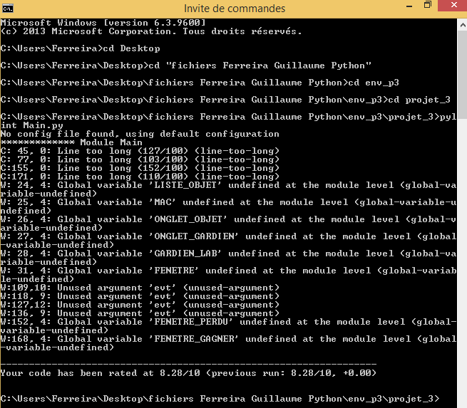

Note :

* ElementLabyrinthe.py 🡪 7.38/10
* ElementTK.py 🡪 9.23/10
* Personnage.py 🡪 8.82/10
* Object.py 🡪 9.29/10
* Func.py 🡪 8.55/10
* Main.py 🡪8.28/10

Le détail pour chaque fichier ce trouve dans « documentation\Result_Pylint\ ».

1. **Projet Standalone( env virtuel) .**

L’environnement virtuel a été installé avec la librairie virtualenv.

Le dossier env_p3 englobe les librairies python nécessaires pour le projet, ainsi il rend le programme autonome.